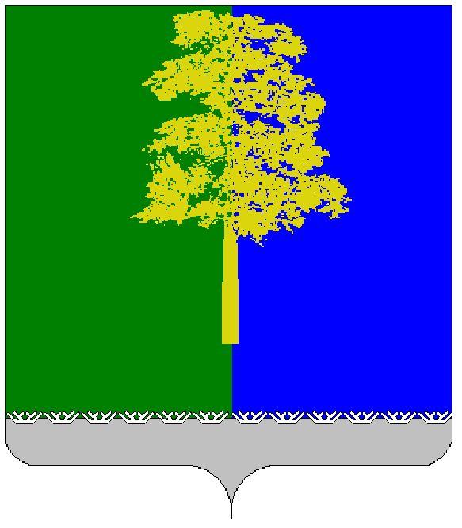

Муниципальное образование Кондинский район

(Ханты – Мансийский автономный округ – Югра)

ПРЕДСЕДАТЕЛЬ ДУМЫ КОНДИНСКОГО РАЙОНА

ПОСТАНОВЛЕНИЕ

от 05 декабря 2017 года |  |  | № 24-п
 | пгт. Междуреченский

О признании утратившими силу некоторых постановлений председателя
Думы Кондинского района

В соответствии с Федеральными законами от 02 марта 2007 года № 25-ФЗ «О муниципальной службе в Российской Федерации», от 25 декабря 2008 года № 273-ФЗ «О противодействии коррупции», в целях привидения в соответствие с действующим законодательством нормативных правовых актов Кондинского района, постановляю:
- Признать утратившими силу:
- постановление председателя Думы Кондинского района от 02 марта 2016 года № 8-п «Об утверждении Перечня должностей муниципальной службы Думы Кондинского района, при замещении которых муниципальные служащие обязаны представлять сведения о своих доходах, расходах, об имуществе и обязательствах имущественного характера, а также о доходах, расходах, об имуществе и обязательствах имущественного характера своих супруги (супруга) и несовершеннолетних детей, и при назначении на которые граждане обязаны представлять сведения о своих доходах, об имуществе и обязательствах имущественного характера, а также сведения о доходах, об имуществе и обязательствах имущественного характера своих супруги (супруга) и несовершеннолетних детей»;
- постановление председателя Думы Кондинского района от 28 марта 2016 года № 16-п «О Порядке размещения сведений о доходах, расходах, об имуществе и обязательствах имущественного характера отдельных категорий лиц и членов их семей на официальном сайте органов местного самоуправления муниципального образования Кондинский район и предоставления этих сведений общероссийским и окружным средствам массовой информации для опубликования»;
- постановление председателя Думы Кондинского района от 04 мая 2016 года № 27-п «О внесении изменений в постановление председателя Думы Кондинского района от 28 марта 2016 года № 16-п «О Порядке размещения сведений о доходах, расходах, об имуществе и обязательствах имущественного характера отдельных категорий лиц и членов их семей на официальном сайте органов местного самоуправления муниципального образования Кондинский район и предоставления этих сведений общероссийским и окружным средствам массовой информации для опубликования».
- Обнародовать настоящее постановление в соответствии с решением Думы Кондинского района от 27 февраля 2017 года № 215 «Об утверждении Порядка опубликования (обнародования) муниципальных правовых актов и другой официальной информации органов местного самоуправления муниципального образования Кондинский район» и разместить на официальном сайте органов местного самоуправления Кондинского района.
- Настоящее постановление вступает в силу после его обнародования.
- Контроль за выполнением настоящего постановления оставляю за собой.

Председатель Думы Кондинского района | Ю.В.Гришаев

